浙江省嘉兴、舟山市2013年中考科学试题（物理部分）及答案（word版）

注意事项：
- 本试题卷分为卷Ⅰ（选择题）和卷Ⅱ（非选择题）两部分，考试时间为120分钟。
- 本卷共8页，有4大题，38小题，满分为200分。
- 本卷可能用到的相对原子质量： H一1 C一12 O一16 N一14 Na一23 Cu一64
- 答题时请仔细阅读答题卷上的注意事项，认真审题，细心答题。
卷 Ⅰ
一、选择题(每小题4分。请选出一个符合题意的正确选项，不选、多选、错选，均不给分)

4．如图所示，铅球由a处向右上方推出，在空中划出一道弧线后落到地面b处。
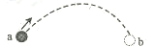
铅球在飞行过程中，不断改变的是
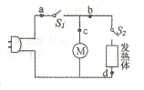
A．惯性的大小 B．运动的方向
C．受到重力的大小 D．受到力的个数
6．如图是某取暖器的工作电路图。为了安全起见，取暖器一般都要安装一个跌倒开关S，使取暖器倾倒时整个电路断开。则跌倒开关S应安装在
A．a处 B．b处
C．c处 D．d处
7．当一位科学家通过实验宣称在某领域获得一项重要发现时，判断这项发现是否可信的最好理由是
A．该领域其他专家的意见 B．实验报告撰写的详细程度
C．该科学家是否为这一领域的权威 D．他人能否重复其实验并得到相同的结果
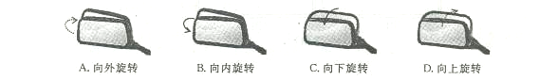
9．电动车的反光镜是用来观察车后情况的平面镜。在某次行驶时，发现左侧反光镜中看到是车后的树梢和天空，却看不见路面的情况。为确保行驶安全，左侧反光镜的镜面应该
11．在海上想要获得淡水，可采用如图所示的“充气式太阳能蒸馏器”。它是通过太阳照射充气物内的海水，产生大量水蒸气，水蒸气在透明罩内壁形成水珠，收集即可。在此过程中发生的物态变化是
A．先汽化，后液化 B．先沸腾，后凝固
C．先液化，后汽化 D．先蒸发，后沸腾
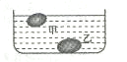
14．端午节那天，小明发现煮熟后的咸鸭蛋有的沉在水底，有的浮在水面(如图所示)。若甲的体积比乙小，则下列分析合理的是
A．甲的质量比乙大 B．甲受到的浮力等于重力
C．甲的密度比乙大 D．乙受到的浮力大于重力
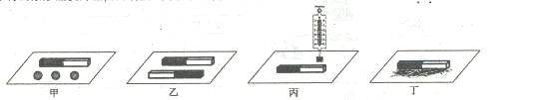
18．为了得出条形磁铁的磁性两端强、中间弱的特性，某同学设计了以下四个实验，其中不单达到目的的是
A．将甲实验中的条形磁铁平移靠近三颗小铁球
B．将乙实验中的两根条形磁铁相互平移靠近
C．将丙实验中的条形磁铁从挂有铁块的弹簧秤下向右移动[来源:学,科,网]
D．将丁实验中放在一堆大头针上的条形磁铁提起
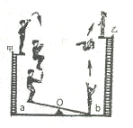
20．如图是杂技演员演出时的过程示意图。男演员从甲处用力向上起跳，落下后踩在翘翘板的a端，能把站在b端的女演员弹上乙处。由于存在阻力，故
A．男演员的质量必须要大于女演员的质量
B．甲处男演员的势能一定要大于乙处女演员的势能
C：男演员离开跳台时的机械能一定大于乙处女演员的势能
D．女演员弹起时的动能与她站在乙处时的机械能相等

卷 Ⅱ
二、简答题（每空格3分)
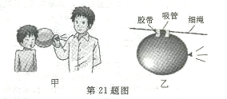
21．下面是用气球做的两个小实验，试回答相关问题。
(1)如图甲，松开气球的口子，快速放气后会感到气球
变凉。这是因为气体对外做功，导致内能 ▲
(选填“增大”、“不变”或“减小”)。
(2)如图乙，松开气球的口子，气球向后喷出气体的
同时，气球会沿着绳子快速向前飞去，这说明
▲
25．如图是某同学研究电流与电阻关系的实物图。
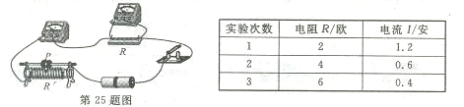
(1)实验时，将定值电阻R由2Ω换成4Ω，滑动变阻器R’的滑片户应向 ▲ (选填“左”或“右”)端移动才能使电阻R两端的电压保持不变。
(2)上表是他的实验记录，分析表中数据可知，他在实验时，将电阻R两端的电压控制在 ▲ 伏。

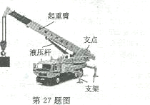
27．如图是液压起重车的示意图。使用时液压杆将起童臂顶起，可将重物吊起并安放到需要的地方。
(1)起重机钢索下端有一滑轮，这是 ▲ 滑轮。
(2)吊起重物时，应将液压起重车后部的四个金属支架放下以代替后轮，这除了起稳定作用外，还能减小对地面的 ▲ 。
(3)顶起起重臂时，液压杆向上顶起的力 ▲ 重物的重力。
三、实验探究题(每空格2分) ’ ，
30．科学研究需要“大胆猜测、小心求证”。下面是对“感应
电流的大小跟哪些因素有关?”所作的猜测与求证。
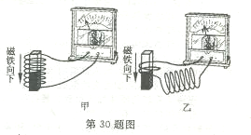
猜测1：可能与导线切割磁感线的速度有关
猜测2：可能与导线切割磁感线的方向有关
猜测3：可能与切割磁感线的导线条数有关
(1)为了验证以上猜测，某同学先后用图甲和图乙的装
置进行实验。你认为他的实验是为了验证上述哪个
猜测? ▲ 。
(2)要利用图甲的装置来验证猜测1，在进行对照实验
时，其操作上的区别是 ▲ 。
32．将挂有重物的吸盘用力按压在竖直的玻璃表面，吸盘不会掉下来。是什么力使吸盘不掉下来的呢?两位同学提出了两种不同的观点：同学一认为是吸盘受到的大气压力；同学二认为是吸盘受到玻璃对它的摩擦力。为了研究这一问题，他们分别设计了以下实验：
同学一：如图甲，用抽气机不断抽出玻璃钟罩内的空气，最后 看到玻璃表面的吸盘滑下。
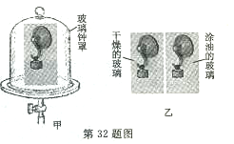
同学二：如图乙，挂上同样重的钩码后，吸在涂油玻璃上的吸盘滑下，而吸在干燥玻璃上的吸盘不动。
(1)同学二认为他的实验结果否定了同学一的观点，理由是因为他的实验中两个吸盘受到的 ▲ 相同，但实验结果却不同。
(2)同学二的实验中，涂油玻璃表面的吸盘滑下的原因是吸盘受到的 ▲ 减小。
(3)同学一的实验之所以有这样的结果，原因是 ▲ 。
四、分析计算题
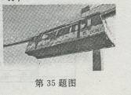
35．交通已经成为许多城市发展最棘手的问题之一。如图所示的“空中列车”
作为新型交通工具，能充分利用空中资源，有效减缓地面交通的拥堵。
(1)“空中列车”悬挂在水平轨道上。有一列车的总质量为14000千克，则
列车对轨道的压力为多少牛?若列车与轨道的总接触面积为0.1m²，则列车对轨道的压强为多少帕?(g取10牛／千克)
(2)“空中列车”以电为动力，匀速行驶时每公里耗电约为0.5千瓦时。假设70％的电能用于克服阻力做功，则列车受到的阻力约为多少牛?
37．十字路口红绿灯设置的时间长短中包含着许多科学道理。
(1)行人在交通路口过马路时，应注意观察绿灯的剩余时间，否则有可能被“困”在路中央。若绿灯倒计时还剩5秒，此时行人要沿斑马线穿过宽为20米的马路，则速度至少多大才能安全通过?
(2)汽车遇红灯在路口等待时，通常是不熄火的，这不但会白白消耗能源，同时还会造成环境污染。有研究显示，汽车不熄火等侯10秒钟，约需消耗汽油11毫升。若在路口等候30秒，消耗的汽油质量约为多少克?(ρ_{汽袖}＝0.8X10³kg／m³)
(3)红绿灯设置时间的长短需要考虑的因素很多，下列因素中需要考虑的是 ▲ 。
A．车流量 B．道路宽度 C人流量 D．时间段
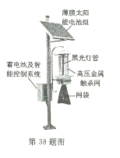
38．如图是一个太阳能黑光灯灭虫装置，上方的薄膜太阳能电池组将太阳
能转化成电能，为诱虫的黑光灯及高压金属触杀网供电。
(2)已知黑光灯的功率为30W，若每晚工作时间为10小时，则每晚消
耗多少电能?

浙江省2013年初中毕业生学业考试（嘉兴卷）
物理参考答案
- 选择题(每小题4分。请选出一个符合题意的正确选项，不选、多选、错选，均不给分)[来源:学科网ZXXK]
4.B 6.A 9.C 11.A 14.B 18.B 20.C

二、简答题{每空格3分)
21．(1)减小 （2）力能改变物体的运动状态（或力的作用是相互的）
25．（1）右 （2）2.4伏
26．(1)春分和秋分 (2)太阳黑子
27．(1)动 (2) 压强（3）大于

三、实验探究题(每空格2分)
30. (1)猜测3 (2)磁铁或线圈的速度
32. （1）大气压力（强） （2）摩擦力
（3）大气压力（强）减小导致摩擦力减小
四、分析计算题
35. 解：（1）F＝G＝mg
＝14000千克×10牛/千克＝1.4×10⁵牛
P＝F/S
＝1.4×10⁵牛/0.1米²=1.4×10⁶帕
答：列车对轨道的压力为1.4×10⁵牛，压强为1.4×10⁶帕。
（2）W＝0.5×3.6×10⁶焦×70%＝1.26×10⁶焦
∵W＝FS ∴f=F=W/S=1.26×10⁶焦/1000米＝1260牛
答：列车受到的阻力约为1260牛
37.（1）v=$\frac{S}{t}$= $\frac{\text{20}米}{5秒}$=4米/秒
答：速度要4米/秒以上才能安全通过
（2）V=3×11亳升＝33厘米³ ρ_{汽油}＝0.8×10³千克/米³＝0.8克/厘米³
∵ρ＝m/V ∴ m＝ρV＝0.8克/厘米³×33厘米³=26.4克
答：消耗的汽油质量为26.4克。
（3）A、B、C、D

38.（2）解： ∵P＝W/t ∴W=Pt＝0.03千瓦×10小时＝0.3千瓦时
答：每晚耗电0.3千瓦时。

